МИНИСТЕРСТВО ОБРАЗОВАНИЯ КИРОВСКОЙ ОБЛАСТИ
Кировское областное государственное профессиональное
образовательное бюджетное учреждение
«Слободской колледж педагогики и социальных отношений»

Дипломный проект допущен к защите
Заместитель директора по воспитательной и методической работе
__________ к.п.н., Глазырина Т. Г.
«_____»________________ 2025 г.

ДИПЛОМНЫЙ ПРОЕКТ
РАЗРАБОТКА ПРОГРАММНОГО ОБЕСПЕЧЕНИЯ ДЛЯ ведения электронной медицинской карты пациента

Выполнила
Иванова Наталья Сергеевна
студент специальности 09.02.07 Информационные системы
и программирование
группа 21П-1
Форма обучения: очная
____________________________
^{(подпись студента)}
Руководитель
Махнев Александр Анатольевич
____________________________
^{(подпись руководителя)}
Дипломный проект защищен
«_____»____________2025 г.
Оценка __________________
Секретарь ГЭК____________

Слободской
2025

Нормоконтроль:

Дата: ________________

____________________ _________________________
Подпись Расшифровка подписи

ОГЛАВЛЕНИЕ
 | Стр.
ВВЕДЕНИЕ………………………………………………………………….. | 3
ГЛАВА 1. АНАЛИТИЧЕСКАЯ ЧАСТЬ…………………………………… | 6
- . Анализ предметной области…………………………………...... | 6
1.2. Техническое задание…………………………………………...... | 14
ВЫВОДЫ ПО ГЛАВЕ 1……………………………………………………. | 17
ГЛАВА 2. КОНСТРУКТОРСКАЯ ЧАСТЬ………………………………... | 18
2.1. Архитектура программы………………………………………… | 18
2.2. Описание алгоритмов и функционирования программы……... | 22
ВЫВОДЫ ПО ГЛАВЕ 2……………………………………………………. | 27
ГЛАВА 3. ЭКСПЕРИМЕНТАЛЬНО-ПРИКЛАДНАЯ ЧАСТЬ………….. | 28
3.1. Тестирование и опытная эксплуатация программы…………... | 28
3.2. Руководство пользователя………………………………………. | 33
ВЫВОДЫ ПО ГЛАВЕ 3……………………………………………………. | 43
ЗАКЛЮЧЕНИЕ……………………………………………………………... | 44
СПИСОК ЛИТЕРАТУРЫ…………………………………………………... | 46
ПРИЛОЖЕНИЯ……………………………………………………………... | 48

ВВЕДЕНИЕ

Современное здравоохранение требует надежных и эффективных инструментов для управления медицинской информацией, что делает разработку программного обеспечения для ведения электронных медицинских карт пациентов актуальной задачей. С увеличением объёма данных, связанных с диагностикой и лечением, становится очевидной необходимость в автоматизации процессов сбора, хранения и обработки медицинской информации. Электронные медицинские карты (ЭМК) играют ключевую роль в обеспечении непрерывности и качества медицинского обслуживания, позволяя врачам быстро получать доступ к необходимым данным и принимать обоснованные решения.
Актуальность разработки программного обеспечения для ведения ЭМК обуславливается рядом факторов. Во-первых, традиционные методы ведения медицинской документации, основанные на бумажных носителях, могут приводить к ошибкам, потере данных и затруднениям в доступе к информации. Во-вторых, внедрение цифровых технологий в здравоохранение позволяет повысить эффективность взаимодействия между медицинскими учреждениями, улучшить качество обслуживания пациентов и ускорить процесс принятия клинических решений. В условиях постоянного роста требований к качеству медицинских услуг создание надежной системы для ведения ЭМК становится необходимым шагом к модернизации здравоохранения.
Медицинские учреждения сталкиваются с различными проблемами. К ним относятся недостаточная интеграция различных информационных систем, отсутствие стандартизации данных и сложности в доступе к информации. Эти факторы могут негативно сказаться на качестве медицинского обслуживания и безопасности пациентов. Таким образом, разработка программного обеспечения для ведения ЭМК является важной задачей, способной значительно улучшить процессы управления данными, повысить уровень обслуживания, оптимизировать процессы ведения медицинской документациии улучшить взаимодействие между различными специалистами в рамках медицинского учреждения.
Несмотря на существование на рынке ряда решений для ведения электронных медицинских карт, таких как продукты компаний MedSoft, ТАТИС и Арсис, спрос на качественные медицинские информационные системы продолжает расти. Этот факт свидетельствует о высокой востребованности подобных программных продуктов в практическом здравоохранении. Например, система «Медиалог» от компании «Пост Модерн Текнолоджи» (ПМТ)внедрена в сотнях медицинских учреждений по всей стране, а решения «ЕЦП.МИС» от ООО «РТ МИС» успешно интегрируется с«Единым порталом государственных и муниципальных услуг»(ЕПГУ), осуществляя запись к врачу, на диспансеризацию и профосмотры, доступ к ЭМК, анкетирование.
При этом постоянное развитие технологий и ужесточение требований к медицинской документации создают потребность в новых, более совершенных решениях. Существующие системы, разработанные несколько лет назад, зачастую не успевают адаптироваться к быстро меняющимся нормативам и технологическим возможностям. Особенно остро стоит вопрос о необходимости создания специализированных решений для отдельных направлений медицины, которые могли бы учитывать специфику работы конкретных медицинских специалистов.
Таким образом, разработка инновационных программных решений для ведения электронных медицинских карт представляет собой стратегически важное направление цифровой трансформации здравоохранения. Подобные системы не просто устраняют существующие проблемы обработки медицинских данных, но и открывают новые возможности для внедрения передовых информационных технологий в практическую медицину, что в конечном итоге способствует повышению качества и доступности медицинской помощи.
Объектом исследования является процесс ведения электронных медицинских карт пациентов.
Предмет исследования– процесс разработки программного обеспечения для ведения электронных медицинских карт пациентов.
Цельданного дипломного проекта заключается в разработке программного обеспечения для ведения электронных медицинских карт пациентов. Это позволит оптимизировать управление данными, повысить оперативность обработки информации, а также улучшить качество медицинского обслуживания.
Задачи исследования:
- Провести анализ процессаведения ЭМК в медицинских учреждениях.
- Разработать техническое задание на создание программы.
- Описать архитектуру программы и ее основные компоненты.
- Разработать алгоритмы и описать функционирование программы.
- Провести тестирование и опытную эксплуатацию программного обеспечения.
- Подготовить руководство пользователя для медицинских работников.
Практическая значимость работы заключается в создании программного решения, которое будет способствовать автоматизации процесса ведения ЭМК в медицинских учреждениях.
Методы исследования включают анализ источников литературы и предметной области, методы проектирования программного обеспечения, что позволит обеспечить комплексный подход к разработке и внедрению программного продукта.

ГЛАВА 1. АНАЛИТИЧЕСКАЯ ЧАСТЬ

  - Анализ предметной области

Перед разработкой программного обеспечения нами был проведен анализ процесса ведения медицинских карт пациента и основных понятий, связанных с ним из области «Здравоохранение».
- Медицинская деятельность – профессиональная деятельность по оказанию медицинской помощи, проведению медицинских экспертиз, медицинских осмотров и медицинских освидетельствований, санитарно-противоэпидемических (профилактических) мероприятий и профессиональная деятельность, связанная с трансплантацией (пересадкой) органов и (или) тканей, обращением донорской крови и (или) ее компонентов в медицинских целях [1].
- Медицинская организация – юридическое лицо независимо от организационно-правовой формы, осуществляющее в качестве основного (уставного) вида деятельности медицинскую деятельность на основании лицензии, выданной в порядке, установленном законодательством Российской Федерациио лицензировании отдельных видов деятельности. Положения настоящего Федерального закона, регулирующие деятельность медицинских организаций, распространяются на иные юридические лица независимо от организационно-правовой формы, осуществляющие наряду с основной (уставной) деятельностью медицинскую деятельность, и применяются к таким организациям в части, касающейся медицинской деятельности. В целях указанного Федерального закона к медицинским организациям приравниваются индивидуальные предприниматели, осуществляющие медицинскую деятельность [1].
- Медицинская услуга– медицинское вмешательство или комплекс медицинских вмешательств, направленных на профилактику, диагностику и лечение заболеваний, медицинскую реабилитацию и имеющих самостоятельное законченное значение[1].
- Медицинский работник– физическое лицо, которое имеет медицинское или иное образование, работает в медицинской организации и в трудовые (должностные) обязанности которого входит осуществление медицинской деятельности, либо физическое лицо, которое является индивидуальным предпринимателем, непосредственно осуществляющим медицинскую деятельность[1].
- Пациент– физическое лицо, которому оказывается медицинская помощь или которое обратилось за оказанием медицинской помощи независимо от наличия у него заболевания и от его состояния[1].
- Электронная медицинская карта (ЭМК) – любая запись, сделанная конкретным медицинскимработником в отношении конкретного пациента[6].
- Электронная персональная медицинская запись (ЭПМЗ)– любая медицинская запись, сохраненная на электронном носителе[6].
В ходе исследования предметной области была разработана диаграмма вариантов использования (Рисунок 1.1), отображающая взаимосвязь между действующим лицом (пользователем) и реализуемым им функциональными возможностями.
Для анализа предметной области по данной теме был изучен Приказ Минздрава РФ от 15 декабря 2014 г. N 834н «Об утверждении унифицированных форм медицинской документации, используемых в медицинских организациях, оказывающих медицинскую помощь в амбулаторных условиях, и порядков по их заполнению»[3].Изучение этого документа позволило сформировать четкое представление о структуре медицинской карты в целом, а также о специфике отдельных форм и порядке их заполнения. В частности, были рассмотрены форма № 025/у «Медицинская карта пациента, получающего медицинскую помощь в амбулаторных условиях» и форма № 030/у «Контрольная карта диспансерного наблюдения», что дало возможность глубже понять требования к ведению медицинской документации.
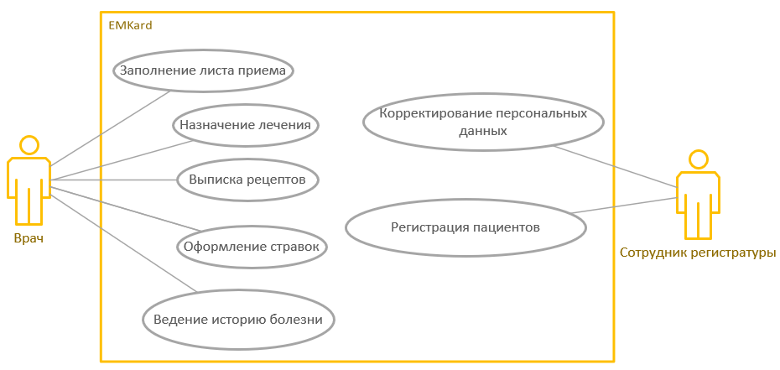
Рисунок 1.1 – Диаграмма вариантов использования

В ходе изучения ГОСТ Р 52636-2006 «Электронная история болезни. Общие положения»[6]были проанализированы общие требования к структуре электронной персональной медицинской записи (ЭПМЗ). Согласно этому стандарту, идентификатор пациента, идентификатор самой ЭПМЗ, идентификатор автора ЭПМЗ, дата и время ЭПМЗ(дата и время события, описываемого данной ЭПМЗ (осмотра пациента, проведения консультаций, забора биоматериала для анализа и др.). Дата– обязательный элемент; время – указывается там, где оно имеет значение), дата и время подписания ЭПМЗ (системные дата и время), код электронной подписи (ЭП), номер ЭМКявляются обязательными элементами, в то время как элементы текст ЭПМЗ иприкрепленные файлы не является обязательными.
Эти общие требования помогают обеспечить надежность и целостность данных, а также упрощают процесс поиска и обработки информации в электронных медицинских системах.
Документ«Основные разделы электронной медицинской карты»(утв. Министерством здравоохранения РФ 11 ноября 2013 г.)[9], представляет собой общие требования к структуре электронной медицинской карты. В настоящем документе изложены общие требования к составу и формату полей ЭМК в разрезе следующих атрибутов:
- Параметр (поле ЭМК) – наименование поля для внесения в ЭМК медицинским работником сведений о пациенте.
- Источник ввода – способ, которым информация вводится медицинским работником в ЭМК: ручной, автоматический или автоматизированный: с применением справочников, флажков.
- Формат ввода тип вводимых данных: числовой, текстовый, логический, дата; или указание на требование внесения данных по маске ввода.
- Правило ввода – описание системных требований для ввода сведений о пациенте в ЭМК.
- Обязательность ввода – уточнение, является ли данное поле обязательным к заполнению медицинским работником.
- Комментарий – дополнительная информация по заполнению, иерархии полей и пр.
Документ «Основные разделы электронной медицинской карты» (утв. Министерством здравоохранения РФ 11 ноября 2013 г.)[9] устанавливает общие требования к формализации ЭМК, т. е. структурирование информации, разделение ее на конкретные разделы и подразделы, выделение признаков и атрибутов каждого поля ЭМК и описание всех этих признаков в медицинском документе (ЭМК).
- Раздел «Пациент» состоит из следующего обязательного набора полей:
- идентификационный номер ЭМК пациента;
- СНИЛС пациента;
- фамилия пациента;
- имя пациента;
- отчество пациента;
- дата рождения пациента;
- возраст пациента;
- страховая компания;
- номер полиса ОМС;
- адрес проживания и контакты пациента:
- тип адреса;
- субъект Российской Федерации;
- район, город субъектного подчинения;
- населенный пункт;
- улица;
- дом;
- телефон.
- Раздел «Представитель пациента» состоит из следующего обязательного набора полей:
- представитель пациента;
- ФИО представителя пациента;
- документ, удостоверяющий личность представителя пациента;
- серия и номер документа, удостоверяющего личность представителя пациента;
- кем выдан документ, удостоверяющий личность представителя пациента;
- дата выдачи документа, удостоверяющего личность представителя пациента;
- субъект Российской Федерации;
- район, город субъектного подчинения;
- населенный пункт;
- улица;
- дом;
- корпус;
- квартира;
- телефон.
Для наглядности на рисунке 1.2 представлен пример ЭМК.
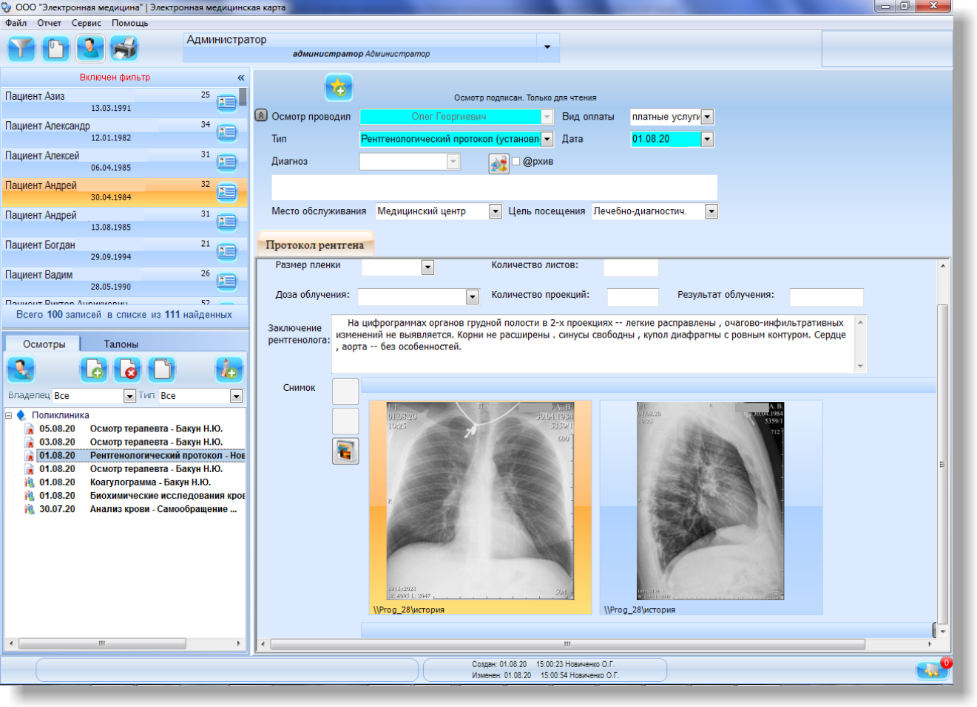
Рисунок 1.2 – Пример электронной медицинской карты пациента

СогласноГОСТ Р 54472-2011 «Передача электронных медицинских карт»[7]вчасти 4 предполагается, что пациент имеет полный доступ к своей ЭМК. Большая часть ЭМК данного пациента доступна любой стороне, оказывающей пациенту непосредственную медицинскую помощь. Однако эта ЭМК содержит несколько закрытых элементов; некоторые из них доступны врачу общей практики (семейному врачу), наблюдающему данного пациента, а другие – отдельному списку поименованных сторон.
Некоторые части ЭМК могут быть свободно доступны вспомогательным работникам, которым могут понадобиться результаты определенных клинических исследований.
Очень малая часть ЭМК может стать доступной административному персоналу. Медрегистраторы, секретари и диспетчеры должны обладать знанием только некоторой ключевой информации о пациенте, чтобы выполнять свою роль в оказании эффективной медицинской помощи.
На основе анализа предметной области нами была построена ER-диаграмма (Рисунок1.3).
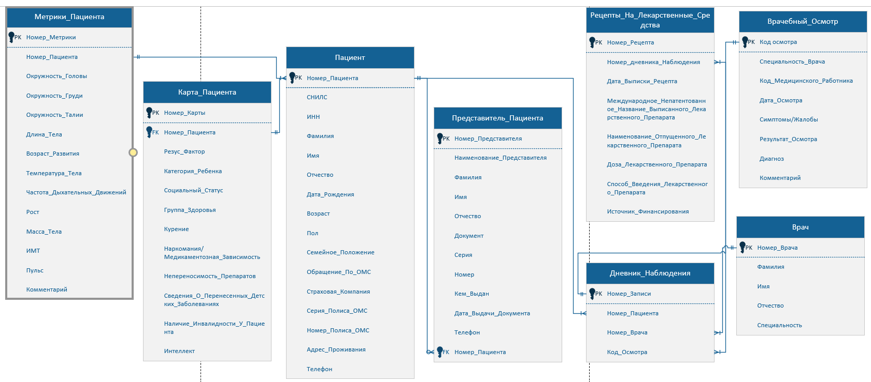
Рисунок 1.3 – ER-диаграмма предметной области

Также нами был проведен анализ одного из наиболее распространённых решений в области медицинских информационных систем, которым является «МИС Квазар». Эта система предназначена для автоматизации процессов в медицинских учреждениях и включает в себя функционал для ведения электронной медицинской карты пациента.
Плюсы «МИС Квазар»:
- Интуитивно понятный интерфейс: пользовательский интерфейс системы разработан с учетом удобства работы медицинского персонала, что сокращает время обучения.
- Широкий функционал: «МИС Квазар» предлагает множество функций, включая ведение истории болезни, управление назначениями и анализами, а также формирование отчетности.
- Интеграция с оборудованием: система может интегрироваться с медицинским оборудованием для автоматического сбора данных о состоянии здоровья пациентов.
- Поддержка стандартов: «МИС Квазар» соответствует современным стандартам обмена данными в здравоохранении, что обеспечивает совместимость с другими системами.
Минусы «МИС Квазар»:
- Стоимость внедрения: внедрение системы может потребовать значительных финансовых затрат на лицензии и обучение персонала.
- Требования к аппаратному обеспечению: для полноценной работы системы необходимо современное оборудование, что может стать проблемой для небольших учреждений.
- Зависимость от интернет-соединения: некоторые функции требуют постоянного подключения к интернету, что может быть затруднительно в отдаленных районах.
В рамках исследования предметной области был проведен детальный анализ основных терминов и понятий, а также нормативно-правовой базы, регламентирующей использование электронных медицинских карт. В качестве ключевых документов рассматривались Федеральный закон № 323-ФЗ от 21.11.2011 [1] и национальный стандарт ГОСТ Р 52636-2006 [6], на основании которых были систематизированы требования к структуре ЭМК. В результате определены обязательные компоненты электронной карты, включающие персональные данные пациента, медицинскую документацию и установленные стандарты ее заполнения.
Разработанные диаграммы (вариантов использования и ER-диаграмма) позволили визуализировать взаимодействие пользователей с системой и структуру данных. Анализ аналогов, в частности «МИС Квазар», выявил как преимущества (интуитивный интерфейс, широкий функционал, интеграция с оборудованием), так и недостатки (высокая стоимость внедрения, требования к аппаратному обеспечению, зависимость от интернета) данной информационной системы, которые следует нам учитывать при разработке программного обеспечения для ведения электронных медицинских карт пациентов.Эти аспекты особенно важны для обеспечения удобства работы медицинского персонала и повышения эффективности внедрения системы в практическую деятельность.

  - Техническое задание

Техническое задание разрабатывалось нами в октябре 2024 года с учетом требований ГОСТ 19.201-78 [4].
Наименование программы – «EMKard». Программа предназначена для автоматизации процессов ведения, хранения и обработки данных о пациентах в медицинских учреждениях.
Разработка программы ведется на основании заявкидля предприятия ООО «Электрон-Софт» г. Кироваи перечня тем дипломных проектов, утвержденных на заседании предметно-цикловой комиссии информатики и программированияв 2024 году.
Программа должна обеспечивать возможность выполнения перечисленных ниже функций:
- управление данными о пациентах (добавление, редактирование, удаление);
- ведение медицинских карт пациентов, включая историю болезни, назначения и рекомендации врачей;
- возможность добавления и редактирования медицинских записей;
- генерация отчетов о состоянии здоровья пациентов за определенный период.
Надежное (устойчивое) функционирование программы должно быть обеспечено выполнение заказчиком совокупности организационно-технических мероприятий, перечень которых приведен ниже:
- организация бесперебойного питания технических средств;
- использование лицензионного программного обеспечения;
- отсутствие вредоносного программного обеспечения, наличие антивирусной программы;
- соблюдение правил и требований по эксплуатации технических средств.
Время восстановления после отказа, вызванного сбоем электропитания технических средств (иными внешними факторами), не фатальным сбоем (не крахом) операционной системы, не должно превышать 5 минут при условии соблюдения условий эксплуатации технических и программных средств.
Время восстановления после отказа, вызванного неисправностью технических средств, фатальным сбоем (крахом) операционной системы, не должно превышать времени, требуемого на устранение неисправностей технических средств и переустановки программных средств.
Отказы программы возможны вследствие некорректных действий оператора (пользователя) при взаимодействии с операционной системой. Во избежание возникновения отказов программы по указанной выше причине следует обеспечить работу пользователя без предоставления ему административных привилегий.
Климатические условия эксплуатации, при которых должны обеспечиваться заданные характеристики, должны удовлетворять требованиям, предъявляемым к техническим средствам в части условий их эксплуатации.
В состав технических средств должен входить персональный компьютер, удовлетворяющий минимальным системным требования к операционной системе Windows 10/11, и сервер баз данных в локальной сети организации.
Исходный код программы должны быть реализованы на языке С#. В качестве интегрированной среды разработки программы должна быть использована среда программирования Microsoft Visual Studio 2022.
В качестве системы управления базами данных (СУБД) для хранения данных электронных медицинских карт должна быть использована бесплатная СУБД MicrosoftSQLServer 2022Express с возможностью перехода на СУБД PostgreSQL. Доступ ко всем данным пациента должен быть защищен средствами СУБД и программного обеспечения, организован доступ по созданным ролям.
Системные программные средства, используемые программой, должны быть представлены лицензионной локализованной версией операционной системы Windows 10/11.
Программное обеспечение поставляется в виде изделия на CD диске
(Приложение 1).
Требования к транспортировке и хранению должны соответствовать условиям эксплуатации носителей, на которых находится программный продукт.
Программа должна обеспечивать взаимодействие с пользователем посредством графического пользовательского интерфейса.
Предварительный состав программной документации включает в себя следующие документы:
- техническое задание;
- руководство пользователя.
Разработка программного обеспечения должна быть проведена в следующие этапы:
- анализ требований (октябрь – декабрь 2024 г.);
- проектирование (январь 2025 г.);
- разработка (февраль – март 2025 г.);
- тестирование и отладка (апрель – май 2025 г.).

ВЫВОДЫ ПО ГЛАВЕ 1

В первой главе был проведен всестороннийанализ предметной области, в ходе которого детально исследованы нормативные требования к организации и наполнению электронных медицинских карт. Изучение законодательных актов позволило выявить обязательные структурные элементы и содержательные характеристики системы ведения медицинских записей, что определило базовые принципы формирования электронной истории болезни пациента.
Изучение существующих медицинских информационных систем, таких как «МИС Квазар», «ЕЦП.МИС», позволило оценить преимущества и недостатки текущих решений на рынке. Это понимание поможет в разработке более эффективного и удобного программного обеспечения, которое будет соответствовать современным требованиям и ожиданиям пользователей.
В результате анализа предметной областибыла построена ER-диаграмма и были сформулированы требования к функциональности и архитектуре разрабатываемой программы, что позволит обеспечить надёжное и эффективное ведение медицинской документации.
Основными приоритетами для разработки программного обеспечения для ведения электронной медицинской карты пациента стали:
- простота использования для медицинских работников;
- надежное хранение данных.

ГЛАВА 2. КОНСТРУКТОРСКАЯ ЧАСТЬ

  - Архитектура программы

В состав разработанного нами программного обеспечения входят следующие файлы:
- основное приложение «EMKard.exe»;
- базаданных «MedCardDB.mdb».
Файлы, необходимые для процесса установки программы, размещены на CD-диске с материалами проекта (Приложение 1):
- установочный файл «EMKardSetup.exe»;
- скрипт инициализации базы данных «MedCardScript.sql» для СУБДMicrosoftSQLServer 2022Express.
Программное обеспечение для ведения электронных медицинских карт реализовано с использованием следующих ключевых технологий:
      - Серверная часть:
- СУБД Microsoft SQL ServerServer 2022 Express.
      - Клиентская часть:
- Windows Presentation Foundation для UI;
- .NET Framework 4.8;
- ADO.NET Entity Framework (Database-First подход).
На основании описания предметной области и технического задания нами была создана база данных в системе управления базами данных (СУБД) SQL ServerServer 2022Express. На схеме базы данных (Рисунок 2.1, Рисунок 2.2) представлены основные таблицы и связи между ними, которые были получены по алгоритму преобразования основных сущностей в реляционные таблицы с учетом приведения их к третьей нормальной форме. Схема отображает список полей и их типов данных, подобранных согласно данным предметной области.
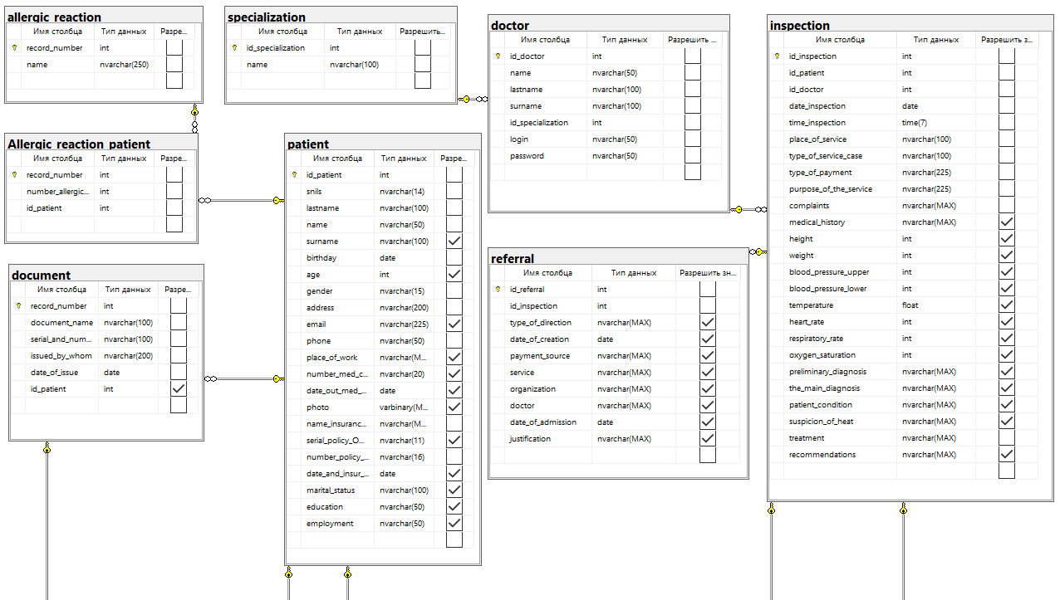
Рисунок 2.1 – Схема базы данных

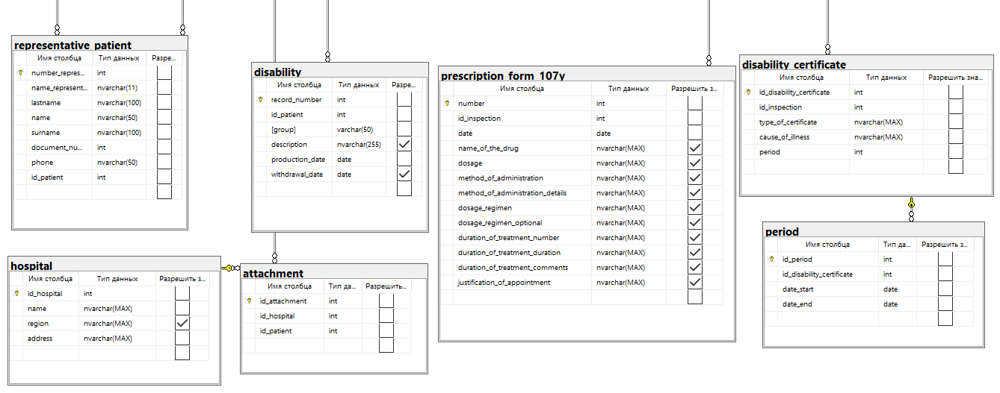
Рисунок 2.2 – Продолжение схемы базы данных

База данных спроектирована в соответствии с проведенным анализом предметной области и включает следующие основные таблицы:
- Hospital– содержит информацию о медицинских учреждениях;
- Patient– хранит персональные данные пациентов;
- Doctor – содержит сведения о медицинских работниках;
- Inspection– фиксирует данные о медицинских осмотрах;
- Prescription– хранит назначения врачей;
- Specialization – справочник медицинских специализаций;
- Referral– информация о направлениях на обследование.
Опишем технологию организацию доступа к данным из программы.
Для работы с базой данных используется технология ADO.NET.
В приложении используются следующие библиотеки и зависимости:
      - MaterialDesignThemes (5.2.1) –стилизацияинтерфейсапо Material Design;
      - MaterialDesignColors (5.2.1) – цветоваяпалитра Material Design;
      - Microsoft.Xaml.Behaviors (1.1.39) – интерактивные поведения UI-элементов;
      - MvvmLightLibs (5.4.1.1) – реализация паттерна MVVM;
      - EntityFramework (6.2.0) – ORM для работы с базой данных;
      - iTextSharp (5.5.13.4) – генерацияPDF-документов;
      - Microsoft.Office.Interop.Word (15.0.4797) – экспорт в форматы MS Word.
В программе реализовано 9 окон и 6 страниц. Структура проекта (Рисунок 2.3):
            - Окно авторизации
LoginWindow.xaml – вход в систему (врачи/сотрудник регистрации).
            - Основные окна врача
- MainWindowDoctor.xaml – главное окно врача (доступ к пациентам, осмотрам, назначениям);
- MedicalCaseWindow.xaml – создание медицинского случая (исходный код этого окна приведен в Приложении 2);
- SickLeaveFormPage.xaml– страница для формирования больничного листа.
            - Основные окна сотрудника регистратуры
- PatientsListWindow.xaml – главная страница сотрудника регистратуры;
- PatientPage.xaml – детализация пациента (список пациентов с фильтрами);
- PatientDetailsPage.xaml – расширенные данные пациента (контактная информация, адрес, страховой полис и т.д.).
            - Генерация документов
- DirectionFormPage.xaml – форма направления на обследование;
- PrintTemplate.xaml – шаблон для печати документов.
Также в приложении реализованы классы для работы с данными из базы данных (на рисунке 2.4 показан класс MedicalCase, который предназначен для работы с данными осмотра).
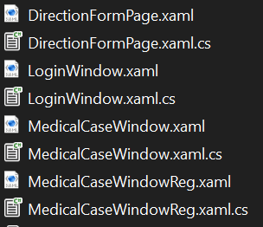
Рисунок 2.3 – Структура проекта

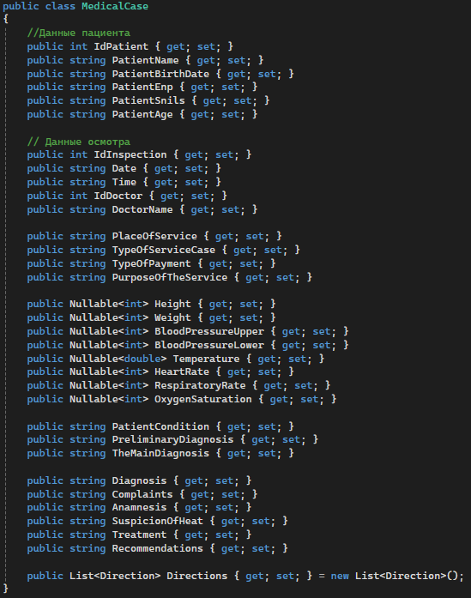
Рисунок 2.4 – Класс MedicalCase

2.2. Описание алгоритмов и функционирования программы

В программе используется 4 основных алгоритма.
- Алгоритм запуска программы и авторизации.
- инициализация приложения;
- запуск исполняемого файла EMKard.exe;
- открытие стартового окна авторизации (LoginWindow.xaml);
- проверкаподключениякБД;
- процесс авторизации:
- ввод логина/пароля;
- проверка учетных данных в таблице Doctor;
- при успехе –открытие соответствующего интерфейса;
- при неудаче – сообщение об ошибке.
- Алгоритм добавления/редактирования данных.
После успешной авторизации сотрудник регистратуры получает доступ к функционалу добавления и редактирования данных пациентов через следующие окна:
- PatientsListWindow.xaml–список всех пациентов с возможностью поиска/фильтрации;
- PatientPage.xaml–основная карточка пациента;
- PatientDetailsPage.xaml–форма редактирования/добавления данных.
Последовательность действий.
- Переход к редактированию:
Из списка пациентов (PatientsListWindow и PatientPage.xaml) пользователь выбирает пункт«Добавить пациента», открывается пустая форма PatientDetailsPage. Двойное нажатие на данных пациента– форма открывается с заполненными данными выбранного пациента.
- Заполнение/изменение данных:
- пользователь вводит информацию в поля формы;
- система в реальном времени проверяет корректность ввода через механизмы валидации.
- Сохранение данных:
- при нажатии «Сохранить» выполняется финальная проверка всех обязательных полей;
- данные сохраняются в БД;
- пользователь получает уведомление о результате операции.
Валидация полей (реализация).
- Поле номера полиса ОМС (Рисунок 2.5).
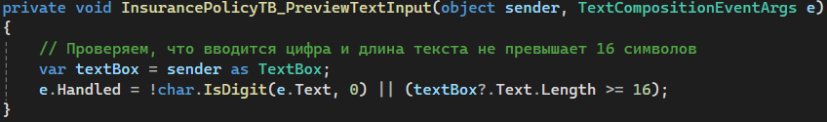
Рисунок 2.5 – Валидация поля для ввода номера полиса ОМС

- Поле телефона (Рисунок 2.6).
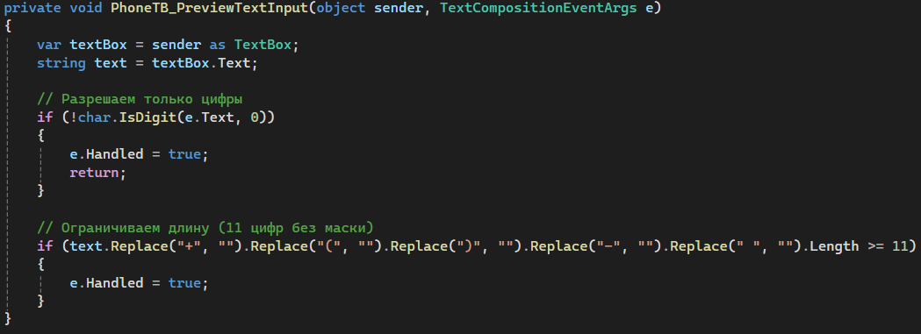
Рисунок 2.6 –Валидация поля для ввода номера телефона

- Поле СНИЛС (Рисунок 2.7).
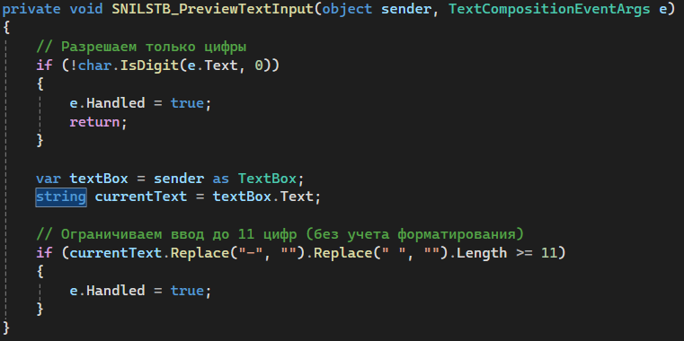
Рисунок 2.7 – Валидация поля для ввода СНИЛС
Сохранение в базу данных иобработка ошибок.
- Проверка уникальности:
Выполняется контроль дублирования полисов ОМС (Рисунок 2.8).
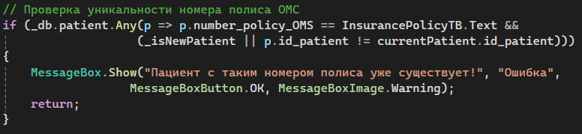
Рисунок 2.8 – Контроль дублирования полисов ОМС

- Алгоритм вывода данных в элементы интерфейса.
Алгоритм отвечает за корректное отображение информации из базы данных и других источников в пользовательском интерфейсе программы. Он обеспечивает:
- загрузку данных из СУБД;
- преобразование данных для удобного представления;
- динамическое обновление интерфейса при изменениях;
- поддержку фильтрации и сортировки.
1. Загрузка данных
Используется асинхронный подход для предотвращения блокировки UI (Рисунок 2.9).
2. Визуализация статистики
Происходит динамическое построение диаграмм. Особенностью реализации является оптимизации процесса: виртуализация DataGrid для работы с большими наборами данных и асинхронная загрузка с индикацией прогресса.
- Алгоритм формирования отчетов.
Алгоритм обеспечивает генерацию отчетов о медицинских осмотрах пациентов с возможностью:
- формирования статистики посещений за выбранный период;
- визуализации данных в виде диаграмм;
- анализа динамики посещений.
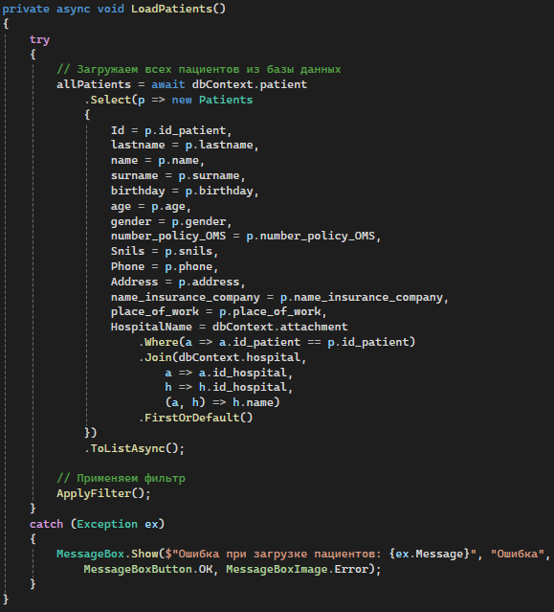
Рисунок 2.9 –Программный код асинхронной загрузки данных

1. Авторизация сотрудника.
Действие: вход в систему под учетной записью сотрудника регистратуры.
2. Открытие раздела отчетов.
Интерфейс: выбор вкладки «Отчет по посещаемости» в главном меню.
3. Выбор периода.
Действия пользователя:
- установка начальной даты (по умолчанию – 1-е число текущего месяца);
- установка конечной даты (по умолчанию – текущая дата);
- нажатие кнопки «Сформировать».

Расчет статистики:
- общее количество посещений;
- среднее посещений в день;
- процент дней с посещениями.
Визуализация (Рисунок 2.10):
- построение столбчатой диаграммы;
- формирование текстовой сводки.
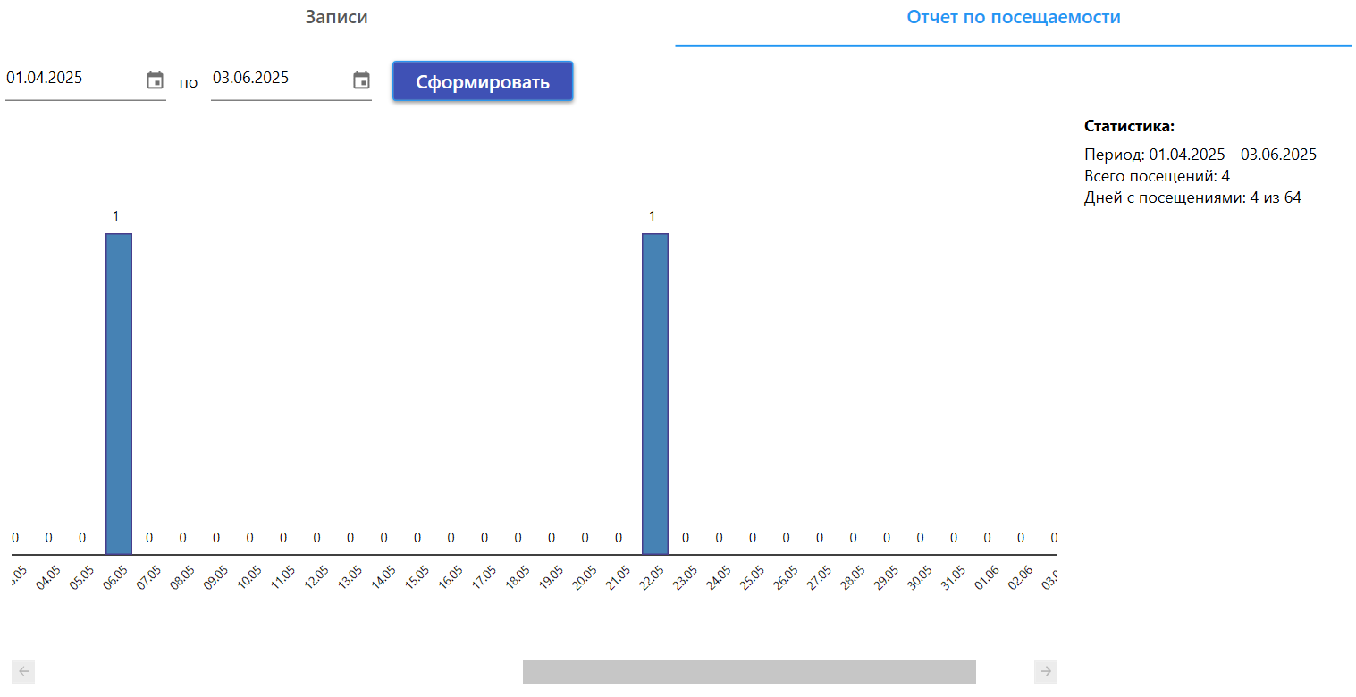
Рисунок 2.10 –Отчет по посещаемости

ВЫВОДЫ ПО ГЛАВЕ 2

В ходе разработки конструкторской части программного обеспечения «EMKard» была создана система, построенная по клиент-серверной модели с использованием Microsoft SQL Server 2022 Express в качестве серверной части и WPF-приложения для клиентской части. Фреймворк Entity Framework обеспечил удобное взаимодействие с базой данных. Интерфейс был стилизован с использованием библиотек MaterialDesign.
Функционирование программы основано на четырех ключевых алгоритмах. Алгоритм авторизации и подключения к базе данных обеспечивает безопасный вход пользователей с проверкой учетных данных и обработкой возможных ошибок подключения. Механизм добавления и редактирования данных включает валидацию полей, таких как полис ОМС, телефон, СНИЛС и т.д., что гарантирует корректность вводимой информации. Вывод данных реализован с поддержкой фильтрации и сортировки, что особенно важно при работе с большими объемами информации. Алгоритм формирования отчетов позволяетвизуализировать данные статистики посещенийв виде диаграмм.
Пользовательский интерфейс системы включает окна и страницы, среди которых окно авторизации, главное окно врача, управление списком пациентов, создание медицинских случаев и генерация документов. Все они разработаны с учетом принципов удобства и наглядности. Использование асинхронных методов предотвращает зависание интерфейса, и обработка исключений обеспечивает стабильность системы в случае возникновения ошибок.
Разработанное программное обеспечение полностью соответствует требованиям технического задания и готово к тестированию на практике. Оно предоставляет удобные инструменты для ведения электронных медицинских карт, быстрого доступа к данным пациентов и истории их обращений, а также гибкого формирования отчетов.

ГЛАВА 3. ЭКСПЕРИМЕНТАЛЬНО-ПРИКЛАДНАЯ ЧАСТЬ

3.1. Тестирование и опытная эксплуатация программы

В период прохождения преддипломной практики в ООО «Электрон-Софт»вапрелеи мае 2025 года была проведена опытная эксплуатация программы под руководством куратораПавленко Сергея Михайловича. На персональном компьютере в программу были внесены демонстрационные данные, после этого произведено автономное тестирование по разработанным тестовым вариантам. Набор тестов был определён отдельно для каждого раздела, в зависимости от полей и их назначения.
Нами были составлены и проведены следующие тест кейсы.
- Проверка входа с корректными данными.
Предусловие:приложение установлено и запущено.
Шаги тестирования:
- запустить приложение;
- в окне авторизации:
- в поле «Логин» ввести:ivanov;
- в поле «Пароль» ввести: Ivanov2024.
- нажать кнопку «Войти».
Данные тестирования:
Введённые данные:
- логин: ivanov;
- пароль: Ivanov2024.
Ожидаемый результат:
- Система отображает сообщение об успешной авторизации: «Вход выполнен успешно!».
- Предоставляется доступ к основному функционалу системы.
Фактический результат:
- Система отображает сообщение об успешной авторизации: «Вход выполнен успешно!» (Рисунок 3.1).
- Предоставляется доступ к основному функционалу системы.
Статус: пройден.
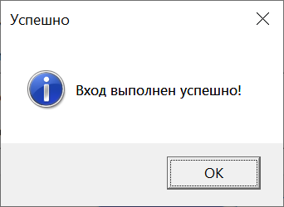
Рисунок 3.1 – Проверка входа с корректными данными.

- Добавление нового пациента.
Предусловие: Авторизация под учетной записью сотрудника регистратуры.
Шаги тестирования:
- выбрать пункт «Пациенты», потом «Добавить пациента»;
- заполнить обязательные поля (*):
- фамилия: Сидоров;
- имя: Кирилл;
- дата рождения: 01.01.1980;
- пол: Мужской;
- серия и номер полиса: 1297867890453456;
- наименование страховой компании: Ингосстрах;
- телефон: +7 (999) 123-45-67;
- документ, удостоверяющий личность: Паспорт;
- серия и номер документа: 3465 856756;
- дата выдачи: 15.06.2025.
- заполнить дополнительные поля:
- СНИЛС: 123-886-789 01;
- адрес: г. Москва, ул. Ленина, д.1;
- семейное положение: Не выбрано;
- образование: Не выбрано;
- занятость: Работает.
- нажать кнопку «Сохранить».
Данные тестирования:
- введены корректные данные нового пациента;
- проверка валидации обязательных поле.
Ожидаемый результат:
- система сохраняет нового пациента в БД;
- отображается сообщение «Пациент успешно добавлен»;
- форма закрывается, пациент появляется в общем списке.
Фактический результат:
- система сохраняет нового пациента в БД;
- отображается сообщение «Пациент успешно добавлен»(Рисунок 3.2);
- форма закрывается, пациент появляется в общем списке.
Статус: пройден.
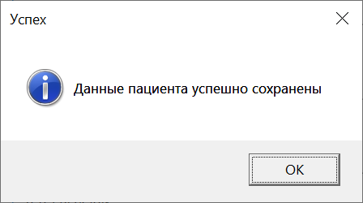
Рисунок 3.2 – Добавление нового пациента

- Добавление амбулаторного случая.
Предусловие: Открыта карточка пациента, авторизация под учетной записью врача.
Шаги тестирования:
- нажать кнопку «Добавить осмотр»;
- заполнить данные:
- жалобы: Головные боли, Тошнота;
- давление: 130/85;
- температура: 37.1;
- состояние пациента:«Удовлетворительное»;
- ввести диагноз: «Гипертоническая болезнь».
- нажать кнопку «Сохранить».
Данные тестирования:
- жалобы: Головная боль, тошнота;
- давление: 130/85;
- температура: 37.1;
- состояние: «Удовлетворительное»;
- диагноз: «Гипертоническая болезнь».
Ожидаемый результат:
- создается новая запись осмотра для выбранного пациента;
- все введенные данные сохраняются корректно;
- отображается сообщение «Осмотр сохранен».
Фактический результат:
- создается новая запись осмотра;
- все введенные данные сохраняются корректно;
- отображается сообщение «Осмотр сохранен» (Рисунок 3.3).
Статус: пройден.
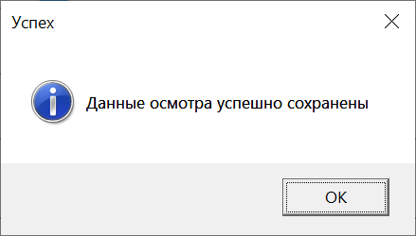
Рисунок 3.3 – Добавление амбулаторного случая

- Формирование отчёта за выбранный период.
Предусловие: Авторизация под учётной записью врача, открыта карточка пациента.
Шаги тестирования:
- в разделе «Отчёт по посещаемости»:
- установить начальную дату: 01.05.2025;
- установить конечную дату: 03.06.2025.
- нажать кнопку «Сформировать».
Данные тестирования:
- пациент: ПетроваМ.С. (2 посещения в указанный период);
- период: 01.05.2025 –03.06.2025.
Ожидаемый результат:
Система формирует отчёт, содержащий:
- график посещений (столбчатая диаграмма):
- всего посещений: 2;
- период: 01.05.2025 –03.06.2025;
- Дней с посещениями: 2 из 34.
Фактический результат:
Система формирует отчёт, содержащий:
- график посещений (столбчатая диаграмма) (Рисунок 3.4):
- общее количество посещений: 2;
- период: 01.05.2025 –03.06.2025;
- дней с посещениями: 2 из 34.
Статус: пройден.
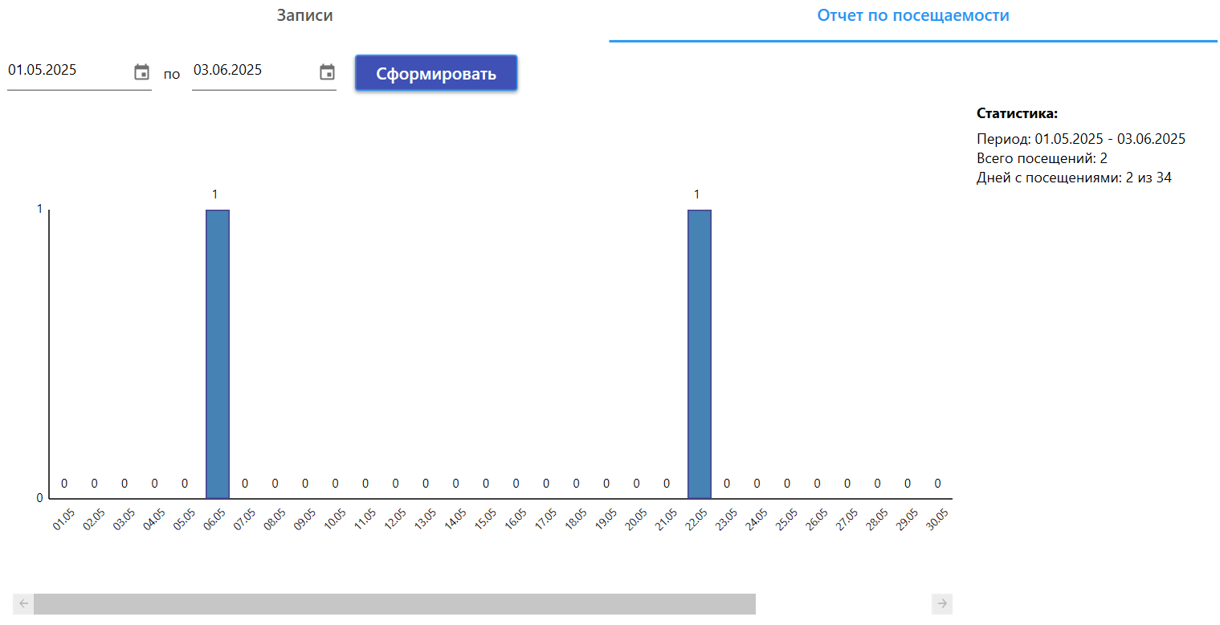
Рисунок 3.4 – Формирование отчёта за выбранный период

3.2. Руководство пользователя

Документ разрабатывался и оформлялся нами после проведения тестирования и отладки программного обеспечения на преддипломной практике. При разработке мы ориентировались на разделы ГОСТ19.505-79[5].
1. Введение
Программа«EMKard» предназначена для работы в медицинских учреждениях. Она позволяет вести электронные карты пациентов, фиксировать посещения, диагнозы, назначения и результаты обследований, а также формировать направления, рецепты и отчеты. Основные функции системы включают управление данными пациентов, ведение истории болезни.
2. Подготовка к работе
Для работы с системой требуется компьютер с операционной системой Windows 10/11 и актуальной версией браузера (Chrome, Edge, Firefox и др.), также программой для просмотраPDFфайлов.
Для полноценной работы программы «EMKard» требуется не только установка клиентской части, но и предварительная настройка серверного окружения, включая развертывание базы данных.
2.1. Развертывание базы данных
Для корректной работы системы необходимо предварительно развернуть сервер базы данных, такой как Microsoft SQL Server. Этот процесс требует специальных знаний в области администрирования систем управления базами данных (СУБД). Администратору необходимо создать базу данных «MedCardDB.mdb», развернуть предоставленный скрипт базы данных «MedCardScript.sql» (Приложение 1), настроить пользователя с соответствующими правами доступа и обеспечить стабильное подключение между клиентским приложением и сервером БД.
Кроме того, в конфигурационном файле приложения следует указать параметры подключения к базе данных, включаяIP-адрес сервера базы данных,имя БД, если оно было изменено, а также логин и пароль для авторизации. Без правильно настроенной базы данных система не сможет функционировать.
2.2.Сборка и установка клиентского приложения
Если в программу вносятся изменения на уровне исходного кода, потребуется перекомпиляция проекта в среде разработки Visual Studio. После успешной сборки необходимо создать установочный пакет в среде разработки Visual Studio.
Установка приложения выполняется через запуск соответствующего файла «MedicalRecordsSetup.exe» с последующим следованием инструкциям мастера установки. По завершении процесса рекомендуется создать ярлык на рабочем столе для быстрого доступа к программе.
2.3. Первоначальная настройка системы
После установки администратору нужно проверить подключение к базе данных, убедившись в корректности настроек. Далее следует настроить права доступа для пользователей, распределив роли в соответствии с их обязанностями.
Система не будет работать без правильно развернутой базы данных, поэтому ее настройка является критически важным этапом. Любые изменения в исходном коде требуют повторной компиляции и создания нового установочного пакета. Учитывая сложность процесса, рекомендуется поручить развертывание и настройку системы квалифицированному специалисту, чтобы избежать ошибок и обеспечить стабильную работу приложения.
После получения учетных данных (логина и пароля) от администратора необходимо установить приложение, запустив установочный файл и создав ярлык на рабочем столе.
3. Описание операций
Для начала работы с программой «EMKard» необходимо выполнить процедуру авторизации. Запустите приложение, дважды щелкнув по значку программы на рабочем столе или выбрав соответствующий пункт в меню «Пуск». После загрузки приложения откроется окно входа в систему (Рисунок 3.5).
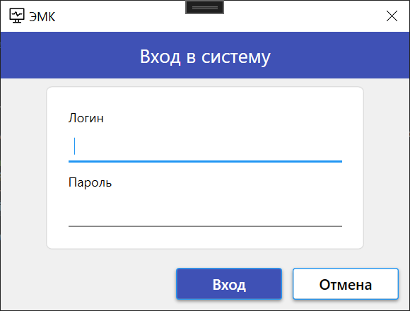
Рисунок 3.5 – Окно авторизации

В соответствующих полях формы авторизации введите выданные вам учетные данные: логин в поле «Логин» и пароль в поле «Пароль». Обратите внимание на правильность ввода данных, учитывая регистр символов и текущую раскладку клавиатуры. Для завершения процедуры аутентификации нажмите кнопку «Вход» в нижней части окна.
После успешной проверки учетных данных система откроет главное рабочее окно приложения. Для завершения сеанса работы следует вернуться на главное окно пользователя и нажать кнопку «Выход». Это обеспечит корректное завершение работы приложения и сохранение всех внесенных изменений.
3.1.Управление пациентами
Для поиска пациента в системе необходимо на главном экране приложения выбрать раздел «Список пациентов». В поисковой строке можно ввести известные данные пациента: ФИО, номер СНИЛС, полиса ОМС или контактный телефон. Для более точного поиска предусмотрены дополнительные фильтры, позволяющие ограничить выборку по возрасту, полу. После ввода критериев поиска следует нажать кнопку «Поиск». Для сброса введенных параметров используется кнопка «Сбросить».
Добавление нового пациента в базу данных осуществляется через интерфейс системы. Для этого необходимо войти под пользователем «Сотрудник регистратуры» нажать кнопку «Добавить пациента» и заполнить обязательные поля формы, отмеченные специальным символом (*). К обязательным данным относятся: фамилия, имя, отчество пациента, дата рождения, пол, контактные данные (телефон), а также номер полиса ОМС, наименование страховой компании, серии и номера документа и дата выдачи. После заполнения всех необходимых полей следует сохранить введенные данные, нажав соответствующую кнопку.
Для внесения изменений в данные пациента необходимо сначала найти его запись через поисковую систему. После обнаружения нужной записи следует открыть карту пациента двойным щелчком мыши. В открывшейся форме можно отредактировать любые доступные для изменения данные. Все внесенные изменения сохраняются нажатием кнопки «Сохранить».
3.2. Ведение медицинских записей
Просмотр полной истории болезни пациента осуществляется через раздел «Прием пациентов» главного окнапрограммы для пользователя под ролью «Врач». После нахождения нужного пациента через поисковый механизм следует открыть его медицинскую карту, кликнув по фамилии в списке. В разделе «Записи» отображается полная хронология посещений и все сделанные ранее медицинские записи (Рисунок3.6).
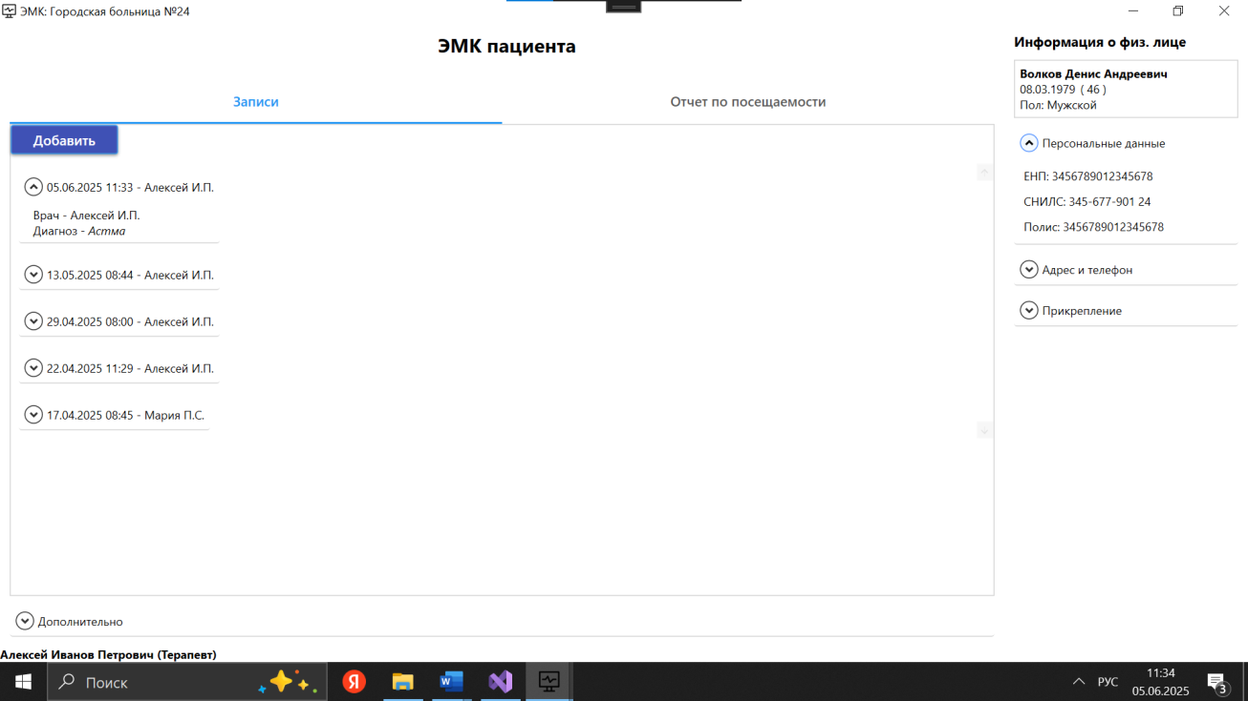
Рисунок 3.6 – Просмотр истории болезни
Для фиксации нового приема необходимо открыть карту пациента и в разделе «Записи» нажать кнопку «Добавить». В появившейся форме следует заполнить все необходимые поля: указать дату и время приема, описать жалобы пациента, поставить диагноз и внести назначения. Завершается процесс сохранением записи (Рисунок3.7).
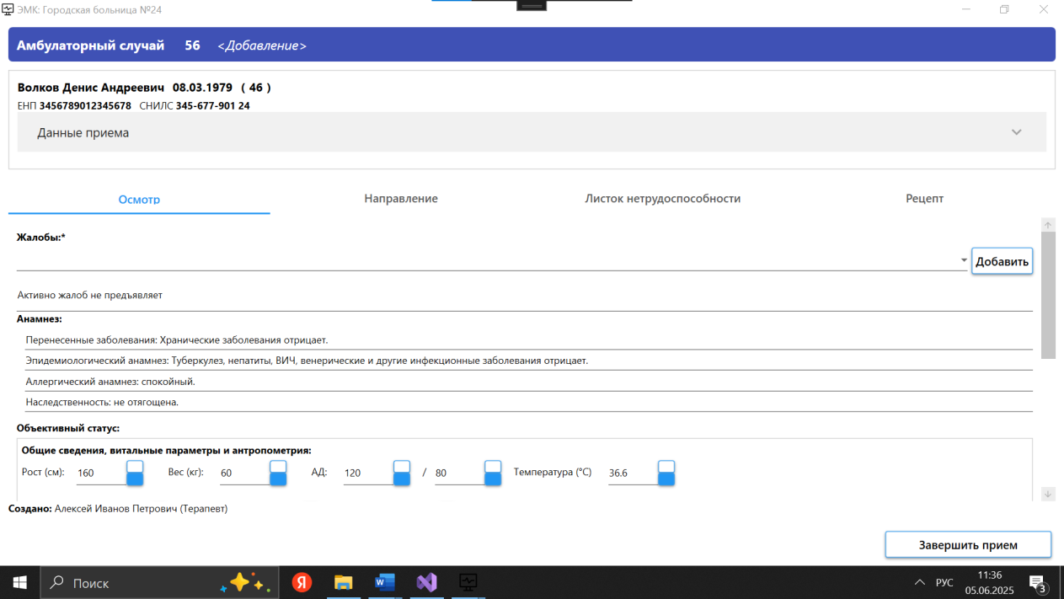
Рисунок 3.7 – Добавление нового амбулаторного случая

Коррекция существующих медицинских записей производится через карту пациента. В разделе «Записи» нужно выбрать конкретную запись, подлежащую редактированию. После внесения необходимых изменений следует сохранить обновленные данные (Рисунок3.8).
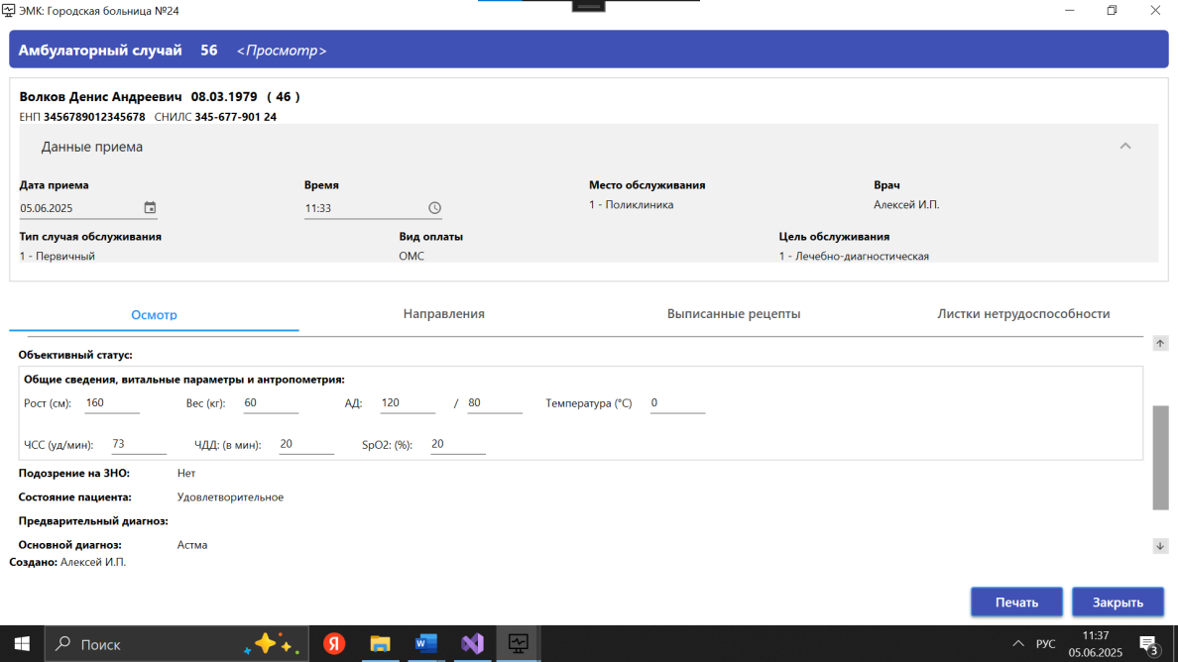
Рисунок 3.8 – Редактирование существующего амбулаторного случая
3.3. Работа с направлениями и рецептами
Для оформления направления пациенту необходимо предварительно сохранить информацию о текущем приеме. В интерфейсе системы следует выбрать кнопку «Направление», после чего откроется специализированная форма для заполнения. В форме требуется указать – тип направления (консультация, обследование, госпитализация), источник финансирования (ОМС, ДМС, платные услуги), конкретную медицинскую услугу, наименование организации в которую происходит направление, ФИО врача-специалиста (если нужно).
После полного заполнения всех обязательных полей формы необходимо подтвердить создание направления, нажав кнопку «Сохранить». Сформированный документ будет автоматически прикреплен к медицинской карте пациента (Рисунок3.9).
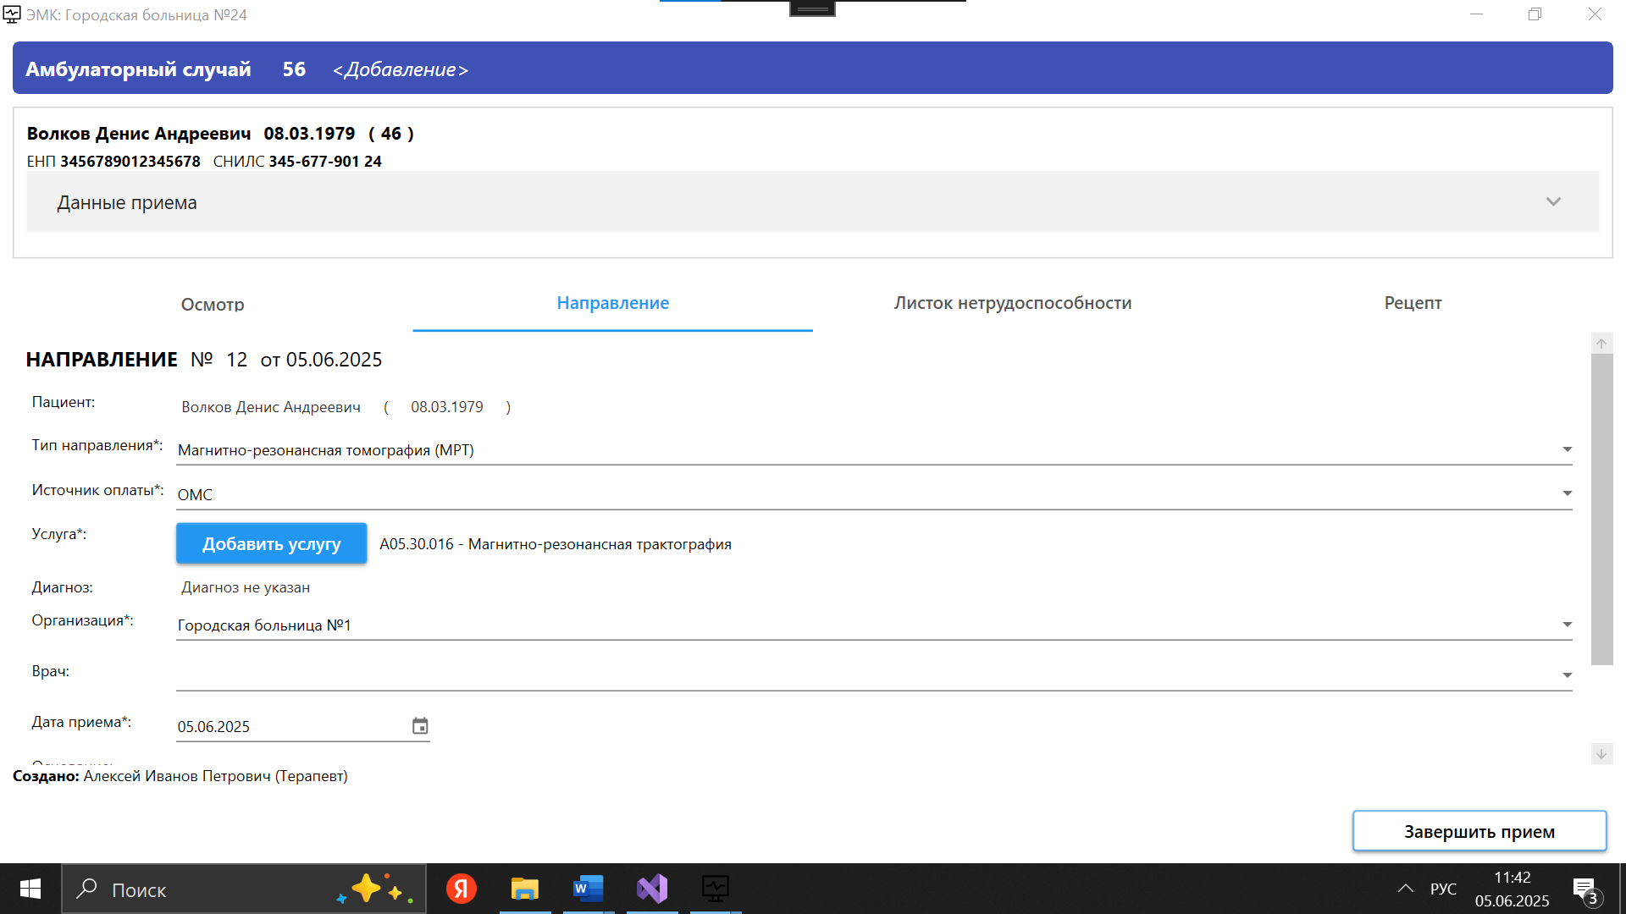
Рисунок 3.9 – Формирование направления

Процедура выписки рецепта начинается с сохранения данных о текущем приеме пациента. В основном интерфейсе системы нужно выбрать функцию «Рецепт», что откроет соответствующую форму для заполнения. В форме рецепта требуется указать – наименование лекарственного препарата, точную дозировку, способ и частоту применения, срок действия назначения.
Особое внимание следует уделить корректности вводимых данных, особенно в части дозировок и способов применения лекарственных средств. После проверки всех введенных данных рецепт сохраняется в системе соответствующей кнопкой. Сохраненный рецепт автоматически регистрируется в базе данных и становится доступным для печати (Рисунок3.10).
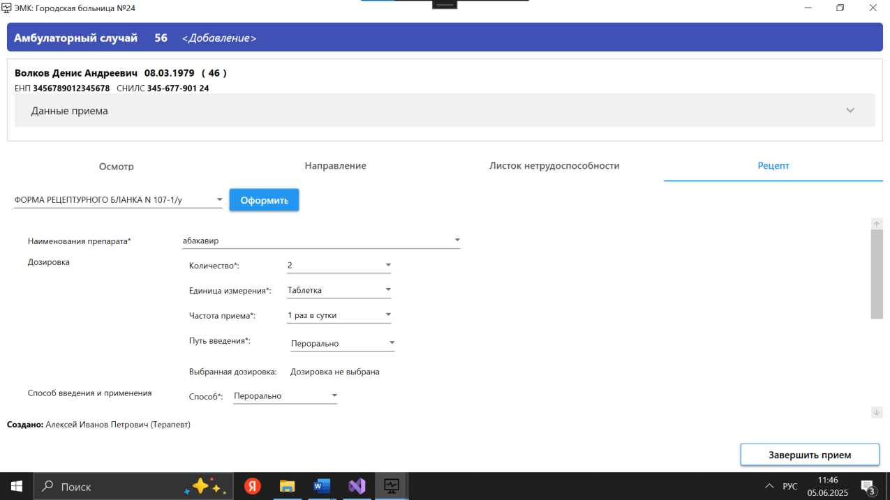
Рисунок 3.10 – Выписка рецепта

4. Генерация отчетов
Для создания отчета о посещаемости конкретного пациента необходимо открыть его электронную карту и перейти в раздел «Отчет по посещаемости». В открывшемся интерфейсе следует указать временной период, за который требуется сформировать статистику. После нажатия кнопки «Сформировать» система автоматически обработает данные и предоставит отчет, содержащий – общее количество посещений за указанный период, указанный период и сколько дней пациент был на приеме из всех дней периода(Рисунок3.11).
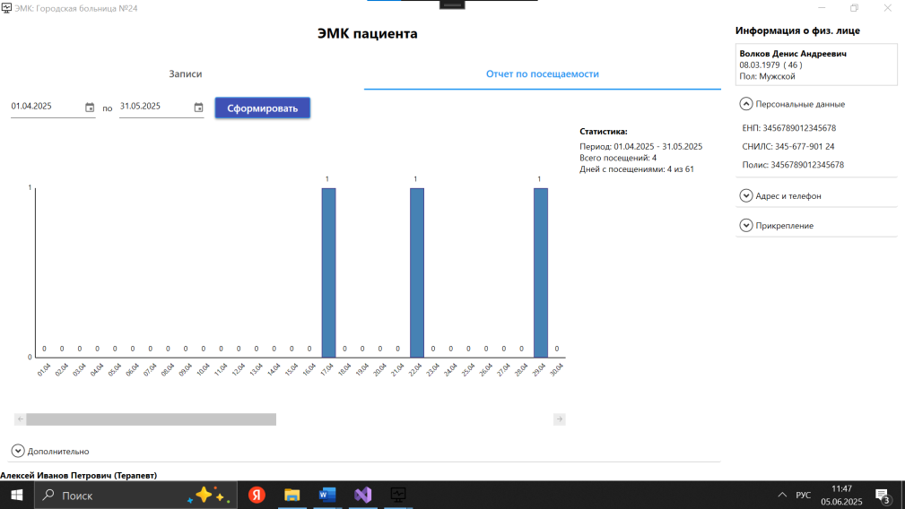
Рисунок 3.11 – Генерация отчета о посещаемости пациента
Система предоставляет возможность экспортировать список пациентов в формат PDF. Для этого в интерфейсе поиска пациентов необходимо нажать соответствующую кнопку экспорта. В открывшемся диалоговом окне пользователю предлагается указать путь для сохранения файла и при необходимости задать его имя. После подтверждения операция экспорта выполняется автоматически, сохраняя текущий список пациентов со всеми примененными фильтрами и сортировками (Рисунок3.12).
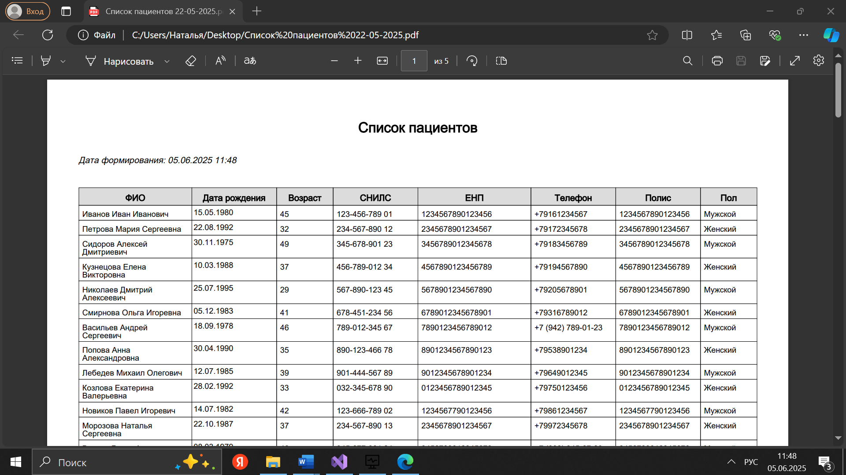
Рисунок 3.12 – Вывод списка пациентов в формате PDF

В разделе расширенного поиска пациентов система автоматически формирует статистические данные, которые включают:
- распределение пациентов по половому признаку;
- возрастные группы (молодой, средний, пожилой возраст и т. д.).
Для актуализации статистических показателей предусмотрена кнопка «Обновить статистику», при нажатии на которую система пересчитывает данные с учетом текущих записей в базе (Рисунок3.13).
5. Завершение работы с системой
Для корректного завершения сеанса работы необходимо перейти на главное окно пользователя и нажать на кнопку«Выход». Эта процедура гарантирует сохранение всех внесенных изменений и безопасное закрытие приложения.
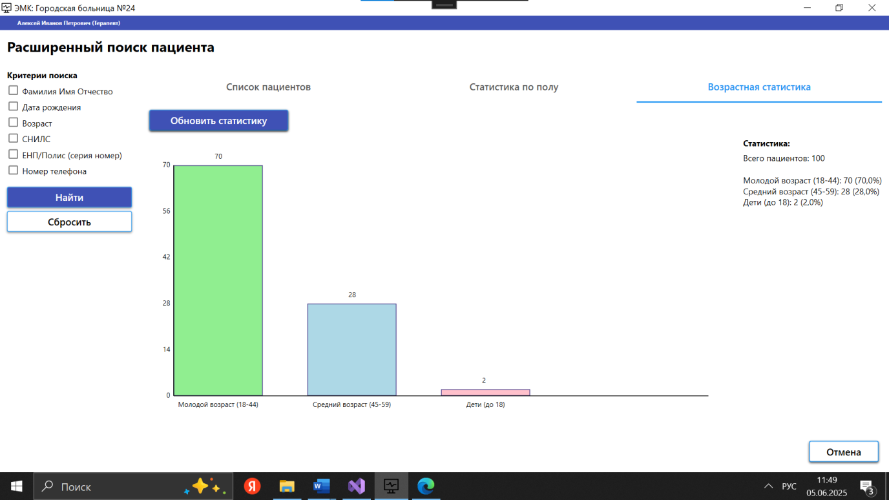
Рисунок 3.13 – Отчет о возрастной статистике пациентов

6. Действия в аварийных ситуациях
При возникновении нештатных ситуаций рекомендуется следовать определенным шагам для их устранения. В случае ошибок авторизации сначала стоит проверить текущую раскладку клавиатуры, чтобы убедиться, что она соответствует вводимым данным. Также важно убедиться, что не активирован Caps Lock, так как это может привести к неверному вводу пароля. Если ошибки продолжаются, необходимо обратиться к администратору системы, поскольку могут потребоваться сброс пароля или решение проблем с доступом.
Если возникают проблемы с сохранением данных, следует повторить попытку сохранения, так как проблема может быть временной. Если ошибка сохраняется, стоит перезапустить приложение, что может помочь устранить временные сбои. В случае продолжения проблемы рекомендуется обратиться к администратору системы.
При зависании системы можно попытаться закрыть программу стандартным способом через кнопку «Выход». Если это не удается, следует завершить процесс через Диспетчер задач, нажав Ctrl + Shift + Esc, найти зависшую программу и завершить её. При частых зависаниях важно сообщить об этом системному администратору, чтобы выявить и устранить системные проблемы. Следование этим рекомендациям поможет быстро и эффективно реагировать на нештатные ситуации.
5. Рекомендации по эффективной работе
Для повышения продуктивности работы с системой электронных медицинских карт рекомендуется регулярно сохранять вносимые изменения, не реже чем каждые 15-20 минут. Это поможет избежать потери данных в случае непредвиденных сбоев. Также полезно освоить и активно использовать сочетания горячих клавиш для часто выполняемых операций, что значительно упростит и ускорит работу.
При планировании массовых операций с данными рекомендуется создавать резервные копии, чтобы избежать негативных последствий в случае ошибок или сбоев.
Если у вас возникли вопросы в процессе работы в приложении, то обратитесь к встроенной справочной системе. Соблюдение этих рекомендаций поможет повысить общую производительность труда медицинского персонала и минимизировать вероятность потери данных, что, безусловно, является важным аспектом в работе с электронными медицинскими картами.

ВЫВОДЫ ПО ГЛАВЕ 3

В период прохождения преддипломной практики были проведены базовое тестирование программного продукта с использованием тест-кейсов и опытная эксплуатация программы в компанииООО «Электрон-Софт».
Проведя тестирование и опытную эксплуатацию, нами были выявлены ошибки при работе программы, которые были незначительными и исправлены при отладке отдельных модулей и системы в целом.
Благодаря проверке всех функциональных возможностей программы при работе с демонстрационными данными под руководством куратора от организации ООО «Электрон-Софт» мы можем быть уверены в стабильной работе программы.
Разработанное руководство пользователя содержит сведения об основных функциях программы, информацию о том, как необходимо работать с интерфейсом, если возникли трудности. Руководство пользователя разработано на основании ГОСТ 19.505-79[5].

ЗАКЛЮЧЕНИЕ

В рамках дипломного проекта нами была успешно достигнута цель по разработке программного обеспечения для ведения электронной медицинской карты пациента под названием «EMKard». В процессе работы над проектом был создан полноценный продукт, который включает в себя клиент-серверную архитектуру, систему управления базами данных, графический интерфейс и сопутствующую документацию.
В аналитической части проведено исследование предметной области: изучены нормативные документы (ФЗ «Об основах охраны здоровья граждан в Российской Федерации»[1], ГОСТ «Электронная история болезни. Общие положения»[6] и др.), определены ключевые понятия (ЭМК, пациент, медицинская организация), проанализированы аналоги программных продуктов. На основе этого сформированы требования к системе, разработаны диаграммы (вариантов использования, ER-диаграмма), составлено техническое задание.
В экспериментально-прикладной части проведено тестирование (успешно пройдены тест-кейсы: вход в систему, добавление пациента, создание осмотра, генерация отчетов) и проведена опытная эксплуатация в компании ООО «Электрон-Софт». Разработано руководство пользователя (по ГОСТ 19.505-79[6]), упрощающее работу с программой для медицинского персонала.
Результаты дипломного проекта:
- Создано удобное ПО для ведения ЭМК с интуитивным интерфейсом.
- Автоматизированы процессы учета пациентов, снижен риск ошибок при ручном вводе данных.
- Реализована генерация отчетов в PDF, что упрощает анализ статистики.
Программа получила положительную оценку от куратора и готова к внедрению в медицинских учреждениях.
Работа над проектом может быть продолжена нами, и мы видим следующие перспективы развития программного обеспечения:
- Создание мобильной версии (Android/iOS) для пациентов, что позволит им получать доступ к их медицинской информации и осуществлять запись на прием в удобном формате.
- Интеграция с лабораторным оборудованием для автоматической загрузки анализовдля автоматической загрузки анализов, что значительно ускорит процесс обработки результатов и повысит точность данных.
- Поддержка электронной подписи (ЭП) для юридической значимости документовдля предоставления юридической значимости документов, что важно для соблюдения законодательных норм и повышения безопасности операций.
- Расширение функционала, включая онлайн-запись и напоминания для пациентов, что позволит уменьшить число пропущенных визитов и повысит уровень сервиса.
- Переход на другую СУБД –PostgreSQL, что позволит существенно увеличить производительность приложения и расширить возможности для работы с данными. При переходе на PostgreSQL также будет обеспечена лучшая масштабируемость и безопасность данных.
Таким образом, все поставленные задачи дипломного проекта нами были выполнены в срок, программный продукт соответствует требованиям технического задания. Дипломный проект по теме «Разработка программного обеспечения для ведения электронной медицинской карты пациента» успешно завершён.

СПИСОК ЛИТЕРАТУРЫ

- Федеральный закон РФ от 21.11.2011 № 323-ФЗ «Об основах охраны здоровья граждан в Российской Федерации» [Электронный ресурс]. – Режим доступа: https://www.consultant.ru/document/cons_doc_LAW_121895/.
- Постановление Правительства РФ от 5 апреля 2022 г. № 588 «О признании лица инвалидом» [Электронный ресурс]. – Режим доступа: https://normativ.kontur.ru/document?moduleId=1&documentId=488489.
- Приказ Минздрава РФ от 15 декабря 2014 г. N 834н «Об утверждении унифицированных форм медицинской документации, используемых в медицинских организациях, оказывающих медицинскую помощь в амбулаторных условиях, и порядков по их заполнению»[Электронный ресурс]. – Режим доступа: https://normativ.kontur.ru/document?moduleId=1&documentId=471591.
- ГОСТ 19.201-78. Единая система программной документации. Техническое задание. Требования к содержанию и оформлению, введ. 01.01.1980. – М.: Изд-во стандартов, 2010. – 3 с.
- ГОСТ 19.505-79. Единая система программной документации. Руководство оператора. Требования к содержанию и оформлению, введ. 01.01.1980. – М.: Изд-во стандартов, 2010. – 6 с.
- ГОСТ Р 52636-2006 Электронная история болезни. Общие положения, введ. 01.01.2008. – М.: Изд-во стандартов, 2007. – 20 с.
- ГОСТ Р 54472-2011. Информатизация здоровья. Передача электронных медицинских карт. Часть 4. Безопасность, введ. 01.08.2012. – М.: Изд-во стандартов, 2013.– 50 с.
- Албахари, Д. C# 10. Справочник. Полное описание языка / Д. Албахари. – СПб.: БХВ-Петербург, 2023. – 960 с.
- Документ «Основные разделы электронной медицинской карты» [Электронный ресурс]. – Режим доступа: https://www.garant.ru/products/ipo/prime/doc/70425516/.
- Документация по WindowsPresentationFoundation[Электронный ресурс]. –Режим доступа: https://learn.microsoft.com/ru-ru/dotnet/desktop/wpf/.
- Зыков, С. В. Программирование : учебник и практикум для академического бакалавриата / С. В. Зыков. – М.: Издательство Юрайт, 2016. – 320 с.
- Макдональд, М. WPF 5. Современные пользовательские интерфейсы на C# / М. Макдональд. – СПб.: БХВ-Петербург, 2022. – 800 с.
- Мартин, Р. Чистый код: создание, анализ и рефакторинг. Библиотека программиста / Р. Мартин. – СПб.: Питер, 2013. – 464 с.
- Официальная документация Microsoft по C# и .NET [Электронный ресурс]. – Режим доступа: https://learn.microsoft.com/ru-ru/dotnet/csharp/.
- Официальная документация Microsoft по SSMS [Электронный ресурс]. – Режим доступа: https://docs.microsoft.com/en-us/sql/ssms/sql-server-management-studio-ssms.
- Репозиторий .NET на GitHub[Электронный ресурс]. – Режим доступа: https://github.com/dotnet.
- Рихтер, Дж. CLR via C#. Программирование на платформе Microsoft .NET Framework / Дж. Рихтер. – СПб.: Питер, 2022. – 896 с.
- Фаулер, М. Рефакторинг: улучшение существующего кода / М. Фаулер. – Пер. с англ. – СПб: Символ-Плюс, 2003. – 432 с.
- Фримен, А. Паттерны проектирования на платформе .NET / А. Фримен. – М.: ДМК Пресс, 2021. – 576 с.
- Экспорт из wpf в word, excel, pdf [Электронный ресурс]. – Режим доступа: https://www.cyberforum.ru/wpf-silverlight/thread3119383.html.
- Albahari, J. C# 10 in a Nutshell. The Definitive Refevence / J. Albahari. – O’Reilly Media, 2022. – 1041 с.

ПРИЛОЖЕНИЯ
Приложение 1
Компакт-диск с материалами проекта
На диске располагается:
- Проект программыв каталогеEMKard.
- Скрипт базы данных «MedCardScript.sql».
- Установщик программы «MedicalRecordsSetup.exe».
- Файл дипломного проекта в формате .docx.

Приложение 2
Исходный код окна MedicalCaseWindow (XAML и C#)

